PLC_X86_V020版本全面测试_202502_V1.0

功能性测试

序号 | 测试项目 | 测试小项 | 测试结果
序号 | 测试项目 | 测试小项 | 1800_NOTV | 1800_TV | 1800P_NOTV | 1800P_TV | 2000 | 2400
1 | 不同机型的授权 | 分TV 非TV | OK | OK | OK | OK | √ | √
2 | 限总线轴 |  | - OK | OK | OK | OK | OK | √
3 | 自动U盘/SD卡 导入导出程序（新增配方） |  | OK | OK | OK | OK | OK | √
4 | 核心划分 | 任务名称后缀 _CPU0 _CPU1这种方式 | OK | OK | OK | OK | OK | √
5 | PLC shell指令 | cpu load | OK | OK | OK | OK | OK | √
6 | PLC shell指令 | ip的设置与获取 | OK | OK | OK | OK | OK | √
7 | PLC shell指令 | rtc的设置与获取 | OK | OK | OK | OK | OK | √
8 | PLC shell指令 | 程序导入导出功能 | OK | OK | OK | OK | OK | √
9 | 确认.cfg是否全部OK | CODESYSControl_1800.cfg  CODESYSControl_1800P.cfg  CODESYSControl_1800_NOTV.cfg  CODESYSControl_1800P_NOTV.cfg  CODESYSControl_2000.cfg  CODESYSControl_2400.cfg | OK | OK | OK | OK | OK | √
10 | 备份log功能是否有效 /var/opt/codesys |  | OK | OK | OK | OK | √ | √
11 | 验证 powerdown 功能 | 上电后掉电，看是否杀掉filetest进程 | OK | OK | OK | OK | √ | √
12 | RESET按键 | 复位ip | OK | OK | OK | OK | 无 | 无
13 | RESET按键 | 复位程序 | OK | OK | OK | OK | 无 | 无
14 | 不同机型确认各网卡上电IP |  | OK | OK | OK | OK | √ | √
15 | 确认不同机型ethercat网卡分核，以及1800P的核心划分 |  | OK | OK | OK | OK | √ | √
16 | PlcProduct.txt | 1800  1800P  2000  2400  1800_NOTV  1800P_NOTV | OK | OK | OK | OK | OK | √
17 | 闪灯&掉电保持&PLC工具 | 1800x确认闪灯和RST（网口和实体）  2000x确认闪灯和RST（网口和串口）  掉电保持（1800x 直接关 2000x是poweroff）  软件加解密  软件改版本号（各型号改后是否有问题） | OK | OK | OK | OK | OK | √
18 | 确认硬盘序列号拷贝 到 /var/opt/codeys |  | OK | OK | OK | OK | OK | √
19 | 根据CPU型号，判断或修改PlcProduct.txt中的型号 |  | OK | OK | OK | OK | OK | √
20 | MODBUS  各通讯设置测试，（数据位，停止位，奇偶检验，波特率）分别配威纶通人机。  2000 2400 com1被占 | 232 | OK | OK | OK | OK | √ | √
21 |  | 485 | OK | OK | OK | OK | √ | √
22 |  | 网口 | OK | OK | OK | OK | √ | √
23 | 启停 | 无 | 无 | 无 | 无 | 无 | 无 | 无
24 | 本地IO | 1800P | 无 | 无 | OK | OK | 无 | 无
25 | ect带伺服（eth2）  eip带eip (eth1)  IDE连(eth0)  其他网口 |  | 完成 | 完成 | 完成 | 完成 | 完成 | 完成
26 | 版本信息确认 | /var/opt/codesys | OK | OK | OK | OK | OK | √
27 | 出机镜像确认 | /var/opt/codesys目录为空程序。 |  |  |  |  |  | √

稳定性测试

1800_NOTV
带轴 EtherCAT_Task 周期500us 16轴 任务优先级 0 浮点数循环次数 10000次
MainTask 周期500us 任务优先级 1 浮点数循环次数10000次
测试结果：
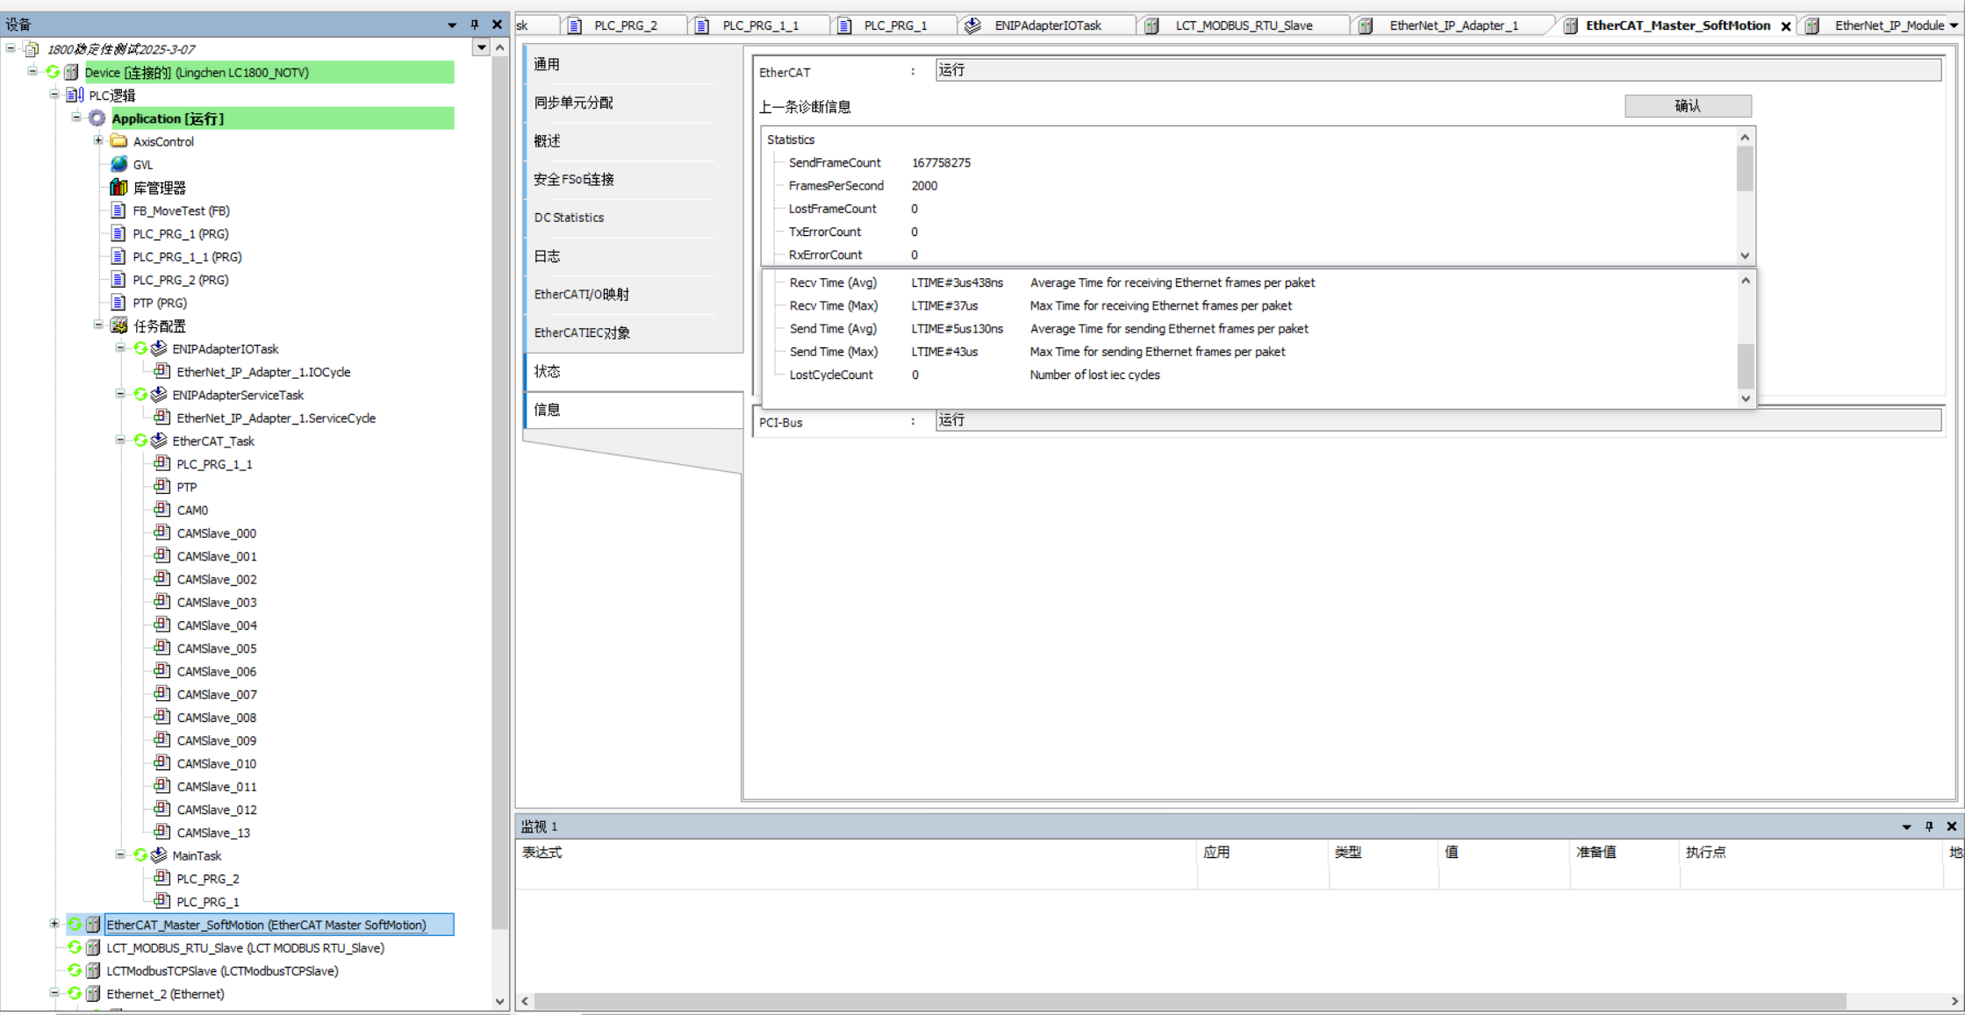
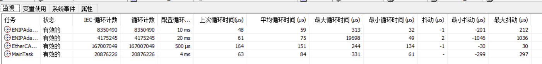
EIP做从站;
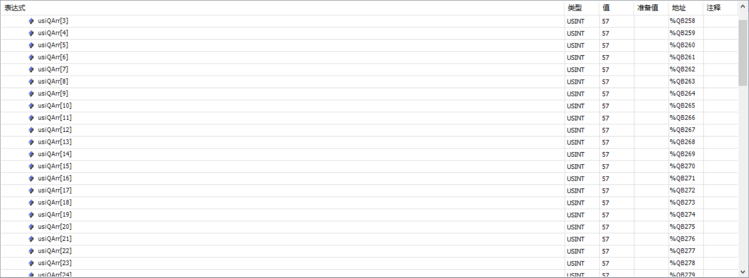
- ModbusTCPSlave做本地从站接收500word数据：
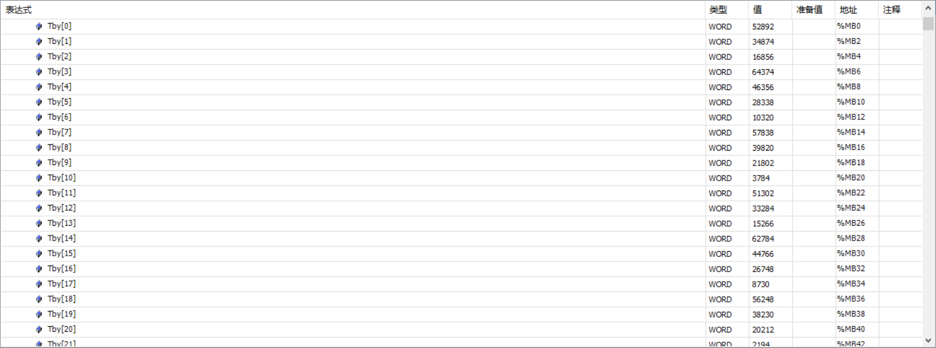
- MODBUS_RTU_Slave做本地从站接收500word数据：
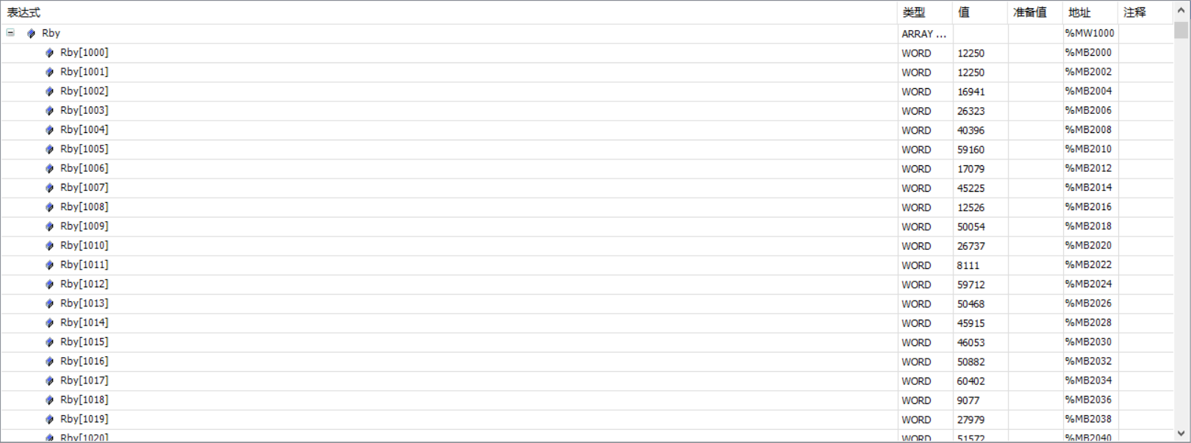
- 测试结果：
- RTU出现一次超时断联。恢复后无异常。

- 人机测试
- 用了100个BOOL、1000个WORD、1000个LREAL数组分别测试CODESYS_V3、OPCUA、本地从站
- 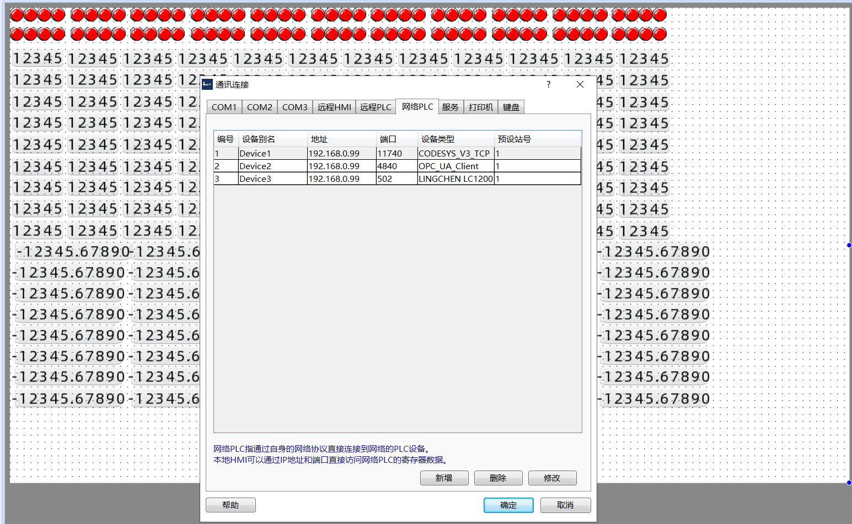
- 伺服混搭测试
- 用1800_NOTV带8个安驰、8个高创的轴进行测试，EtherCAT_Task 周期500us 16轴 任务优先级 0 浮点数循环次数 10000次，MainTask 周期4ms 任务优先级 1 浮点数循环次数10000次
- 测试结果：
- 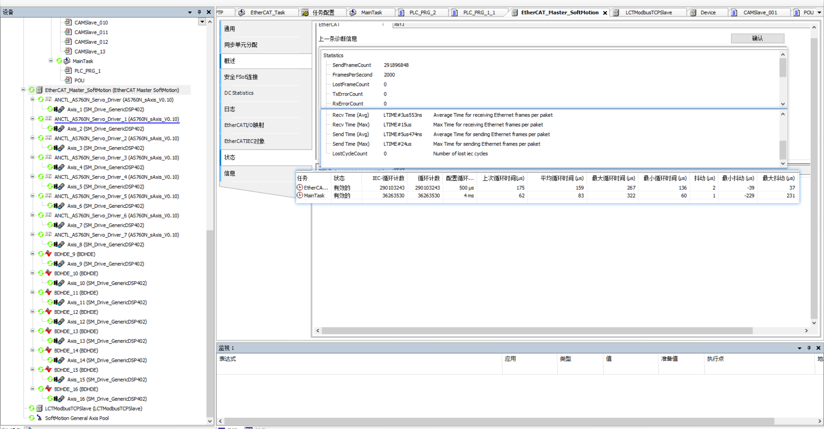
- 测试结果：测试正常，性能达标，符合预期结果。

1800_TV
- 带轴 EtherCAT_Task 周期500us 16轴 任务优先级 0 浮点数循环次数 10000次
- MainTask 周期500us 任务优先级 1 浮点数循环次数10000次
- 测试结果：
- 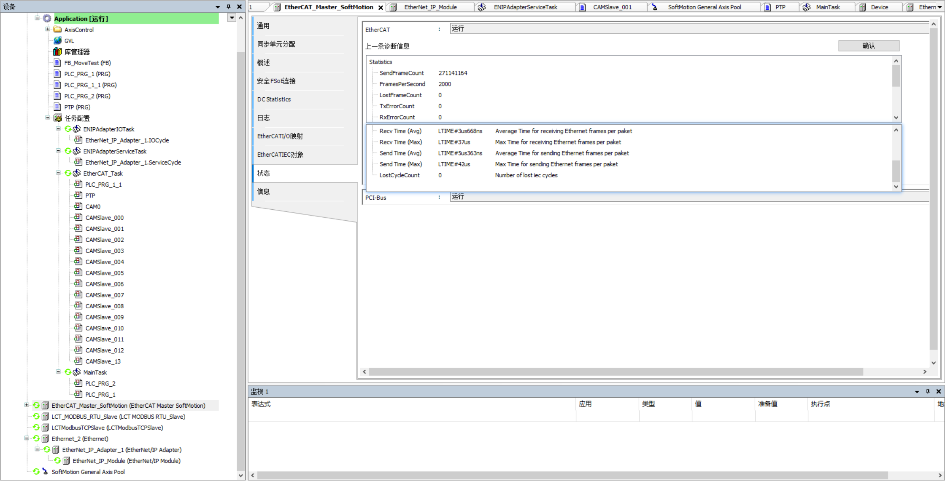
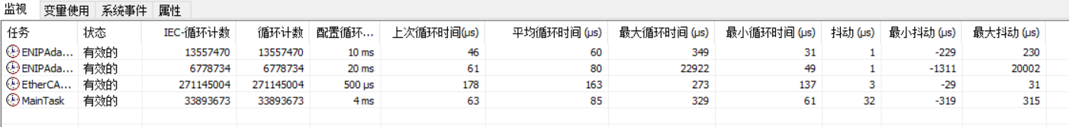
EIP做从站
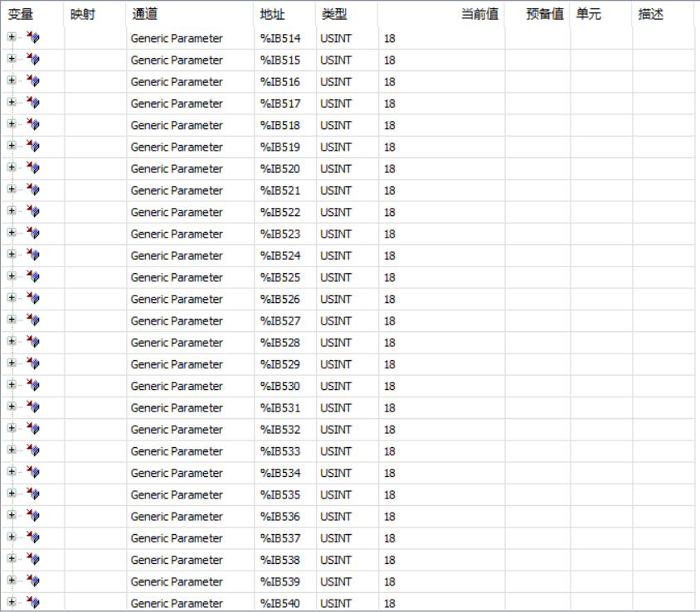
ModbusTCPSlave做本地从站接收500word数据：
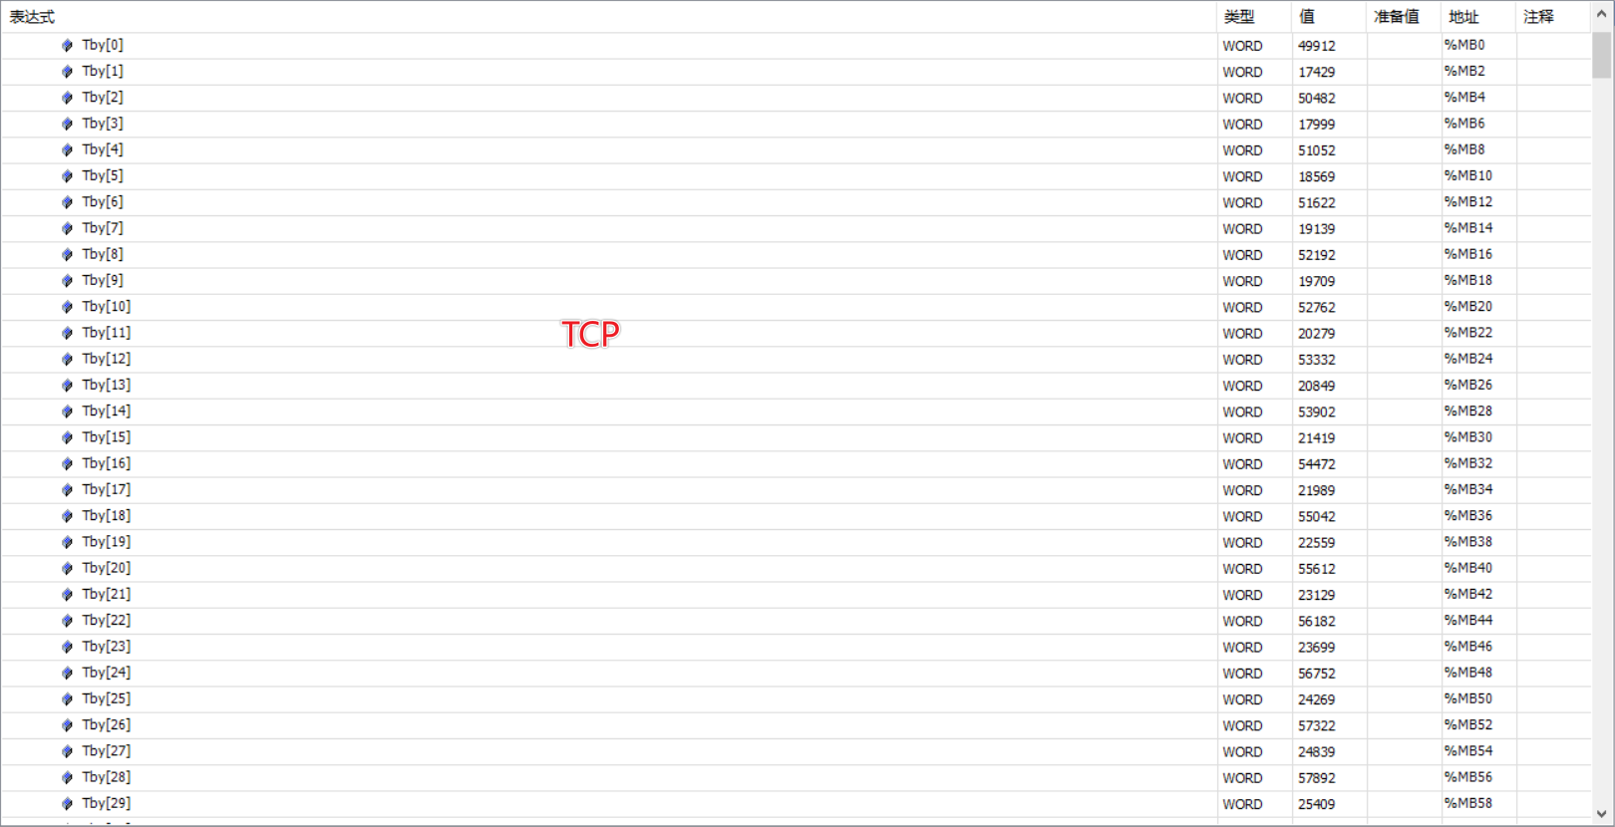
MODBUS_RTU_Slave做本地从站接收500word数据：
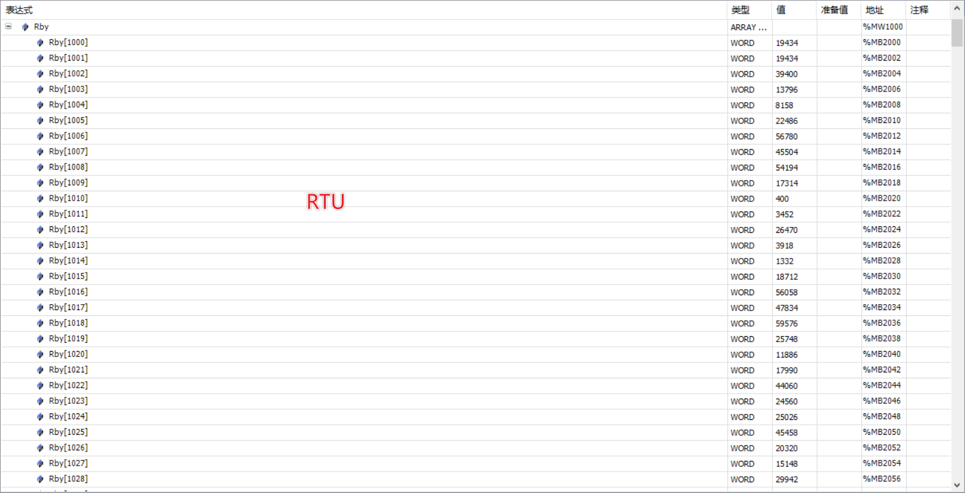
测试结果：测试正常，性能达标，符合预期结果。
- 人机测试
- 用了100个BOOL、1000个WORD、1000个LREAL数组分别测试CODESYS_V3、OPCUA、本地从站
- 伺服混搭测试
- 用1800_NOTV带8个安驰、8个高创的轴进行测试，EtherCAT_Task 周期500us 16轴 任务优先级 0 浮点数循环次数 10000次，MainTask 周期4ms 任务优先级 1 浮点数循环次数10000次
- 测试结果：
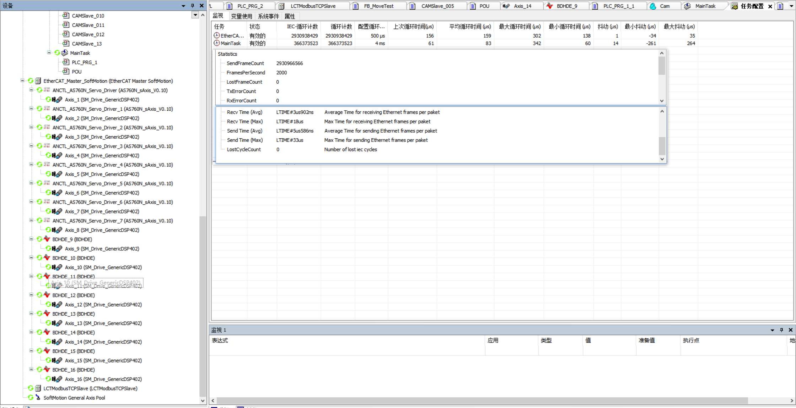

1800P_NOTV
- 带轴 EtherCAT_Task 周期500us 16轴 任务优先级 0 浮点数循环次数 10000次
MainTask 周期500us 任务优先级 1 浮点数循环次数10000次
测试结果：
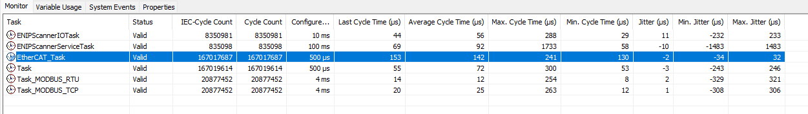
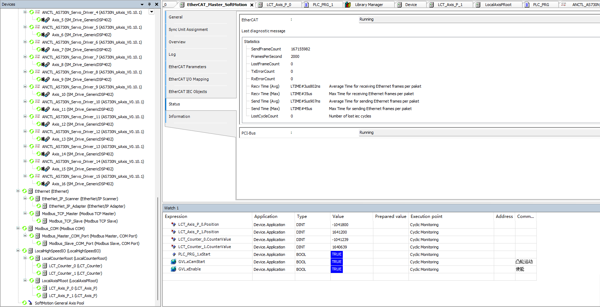
- EIP测试，测试数据75组收发
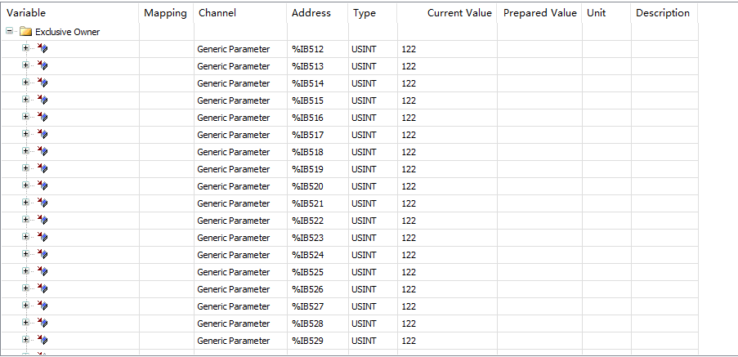
TCP做主站，500Word类型数据收发
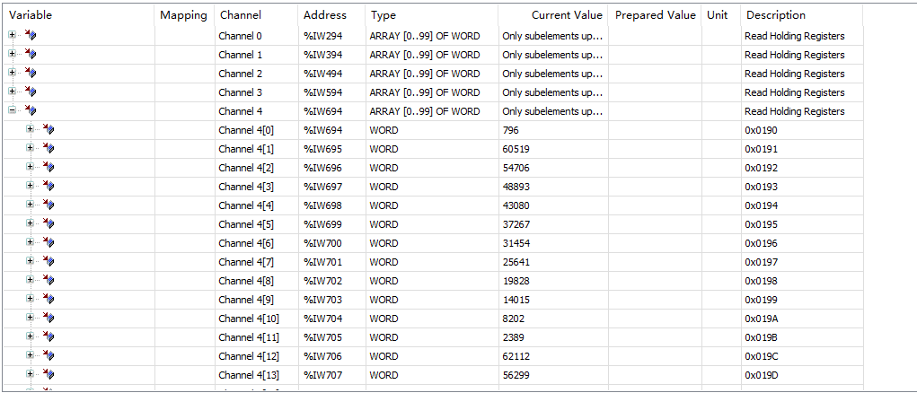
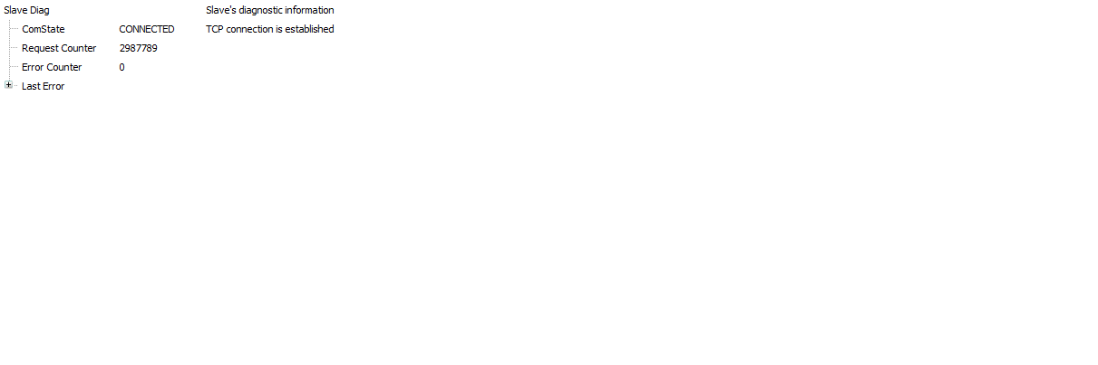
RTU做主站 500Word类型数据收发
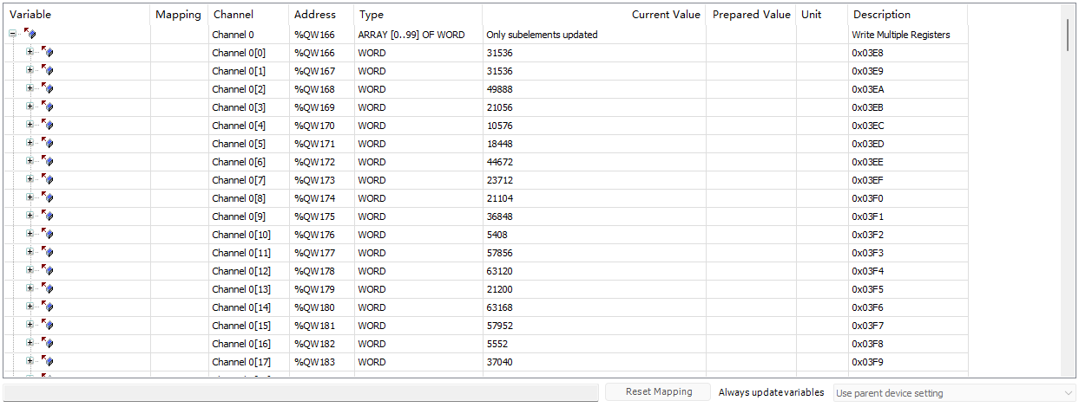
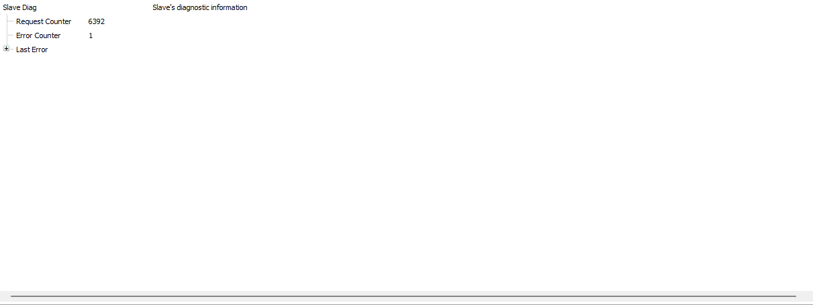
测试结果：
RTU出现一次超时断联。
恢复后无异常。

1800P_TV
- 带轴 EtherCAT_Task 周期500us 16轴 任务优先级 0 浮点数循环次数 10000次
- MainTask 周期500us 任务优先级 1 浮点数循环次数10000次
- 增加脉冲输入输出，自发自收，挂在EtherCAT任务下
- 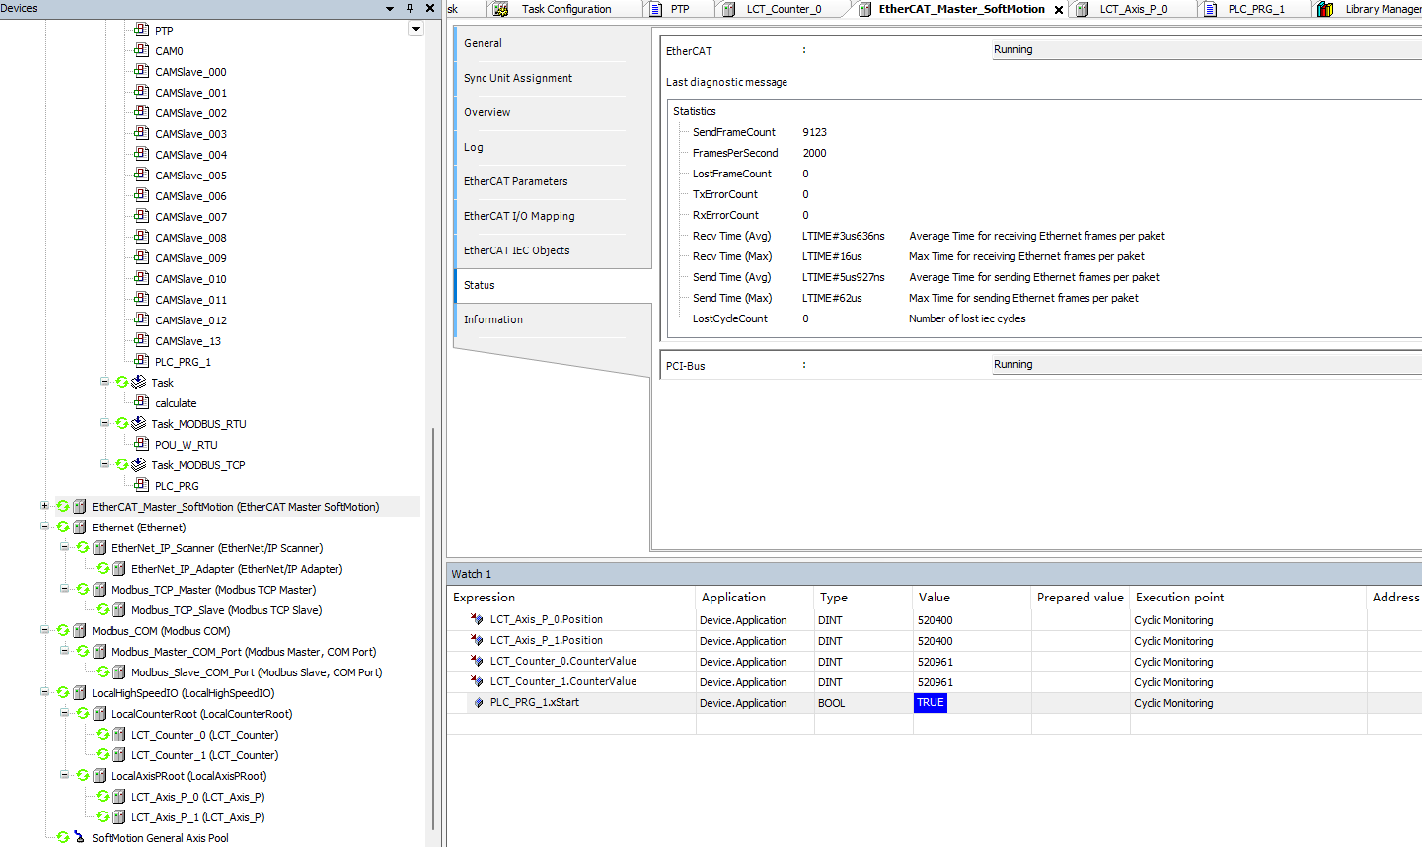
- 测试结果：
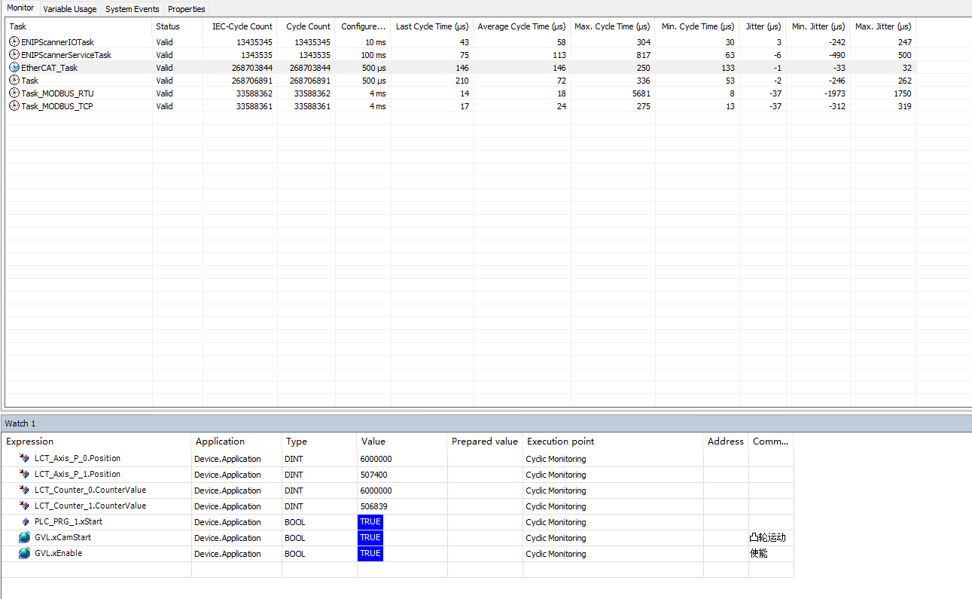
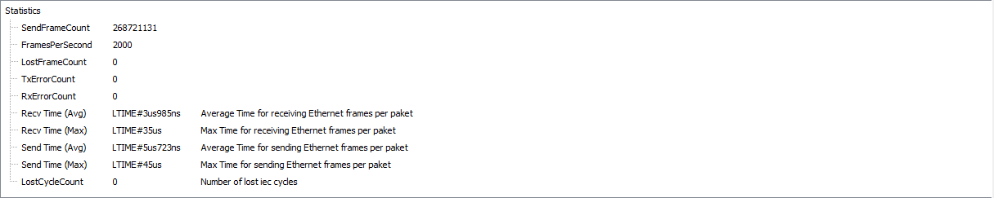
EIP测试，测试数据75组收发
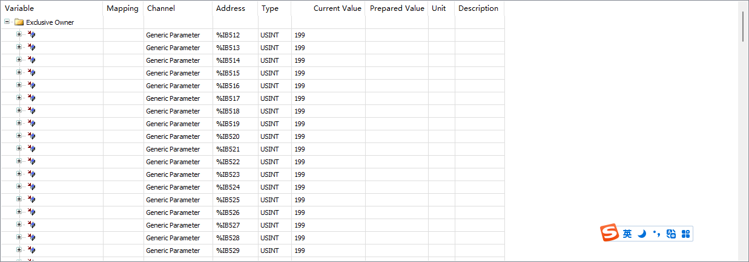
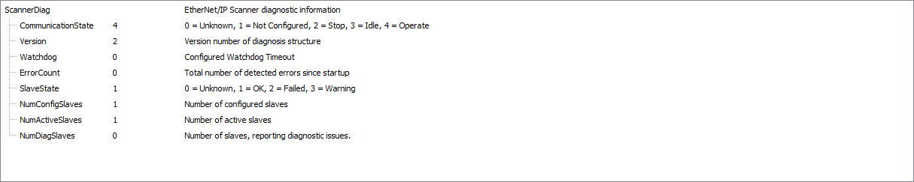
Modbus TCP主站测试 500word数据类型收发
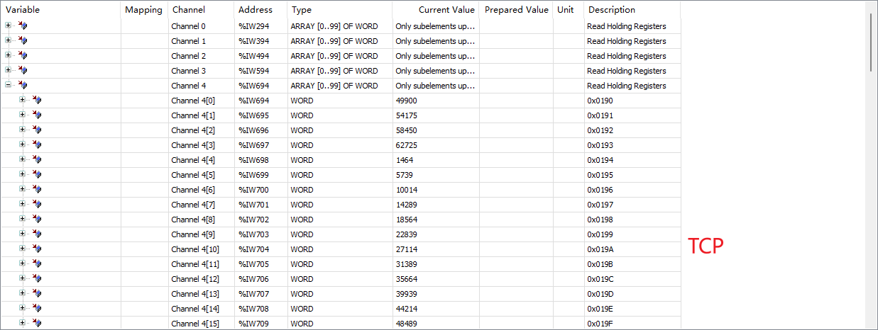
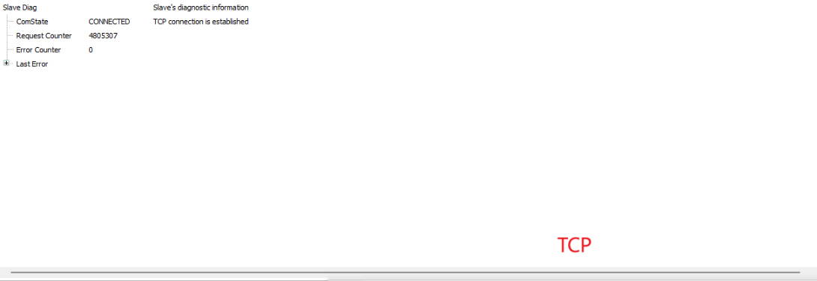
modbus RTU主站
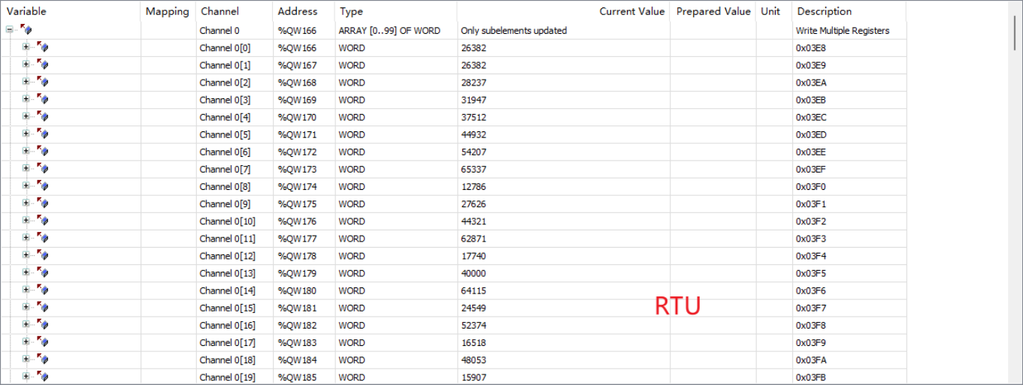
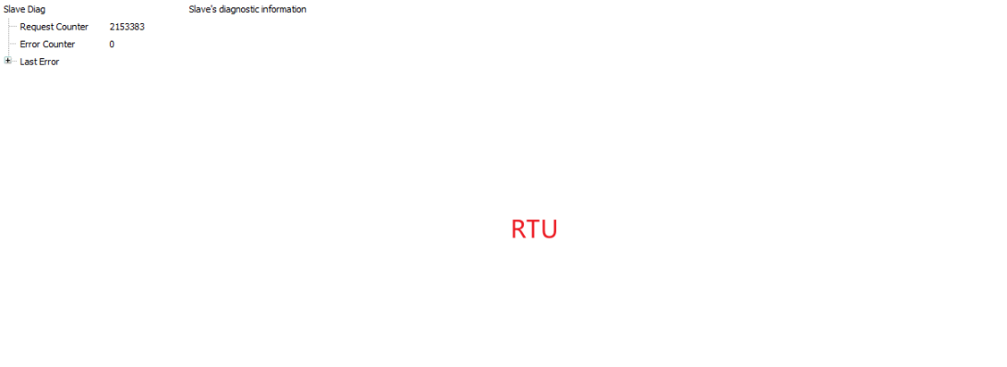
测试结果：测试正常，性能达标，符合预期结果。

2000
待补充128轴的测试

总线任务周期500us 16轴 任务优先级0 +RTU、TCP本地从站、EIP做主站
- MainTask 周期4ms任务优先级 1 浮点数循环次数5000次
- 测试结果：
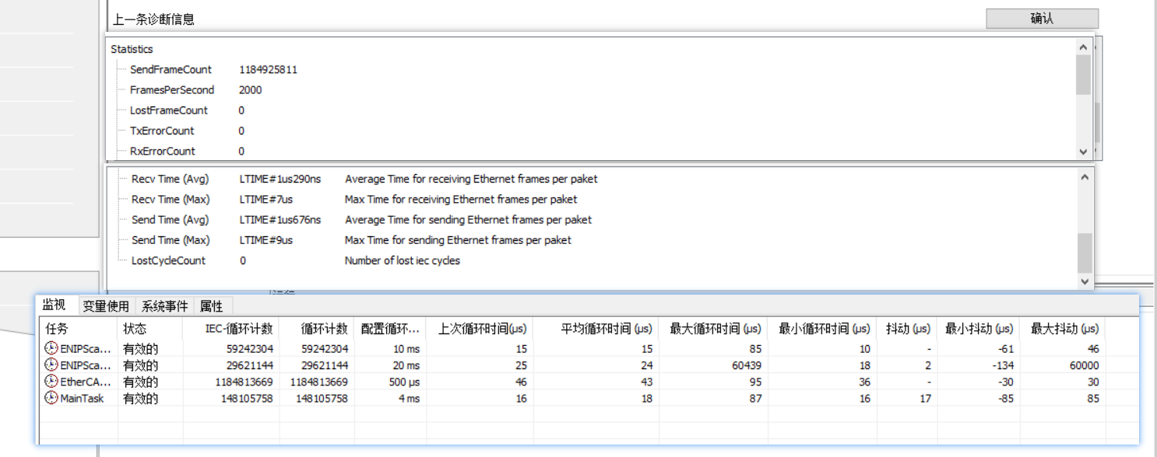
测试结果：测试正常，性能达标，符合预期结果。

- 总线任务周期250us 16轴 任务优先级0 +RTU、TCP本地从站、EIP做主站
- MainTask 周期4ms任务优先级 1 浮点数循环次数5000次
- 测试结果：
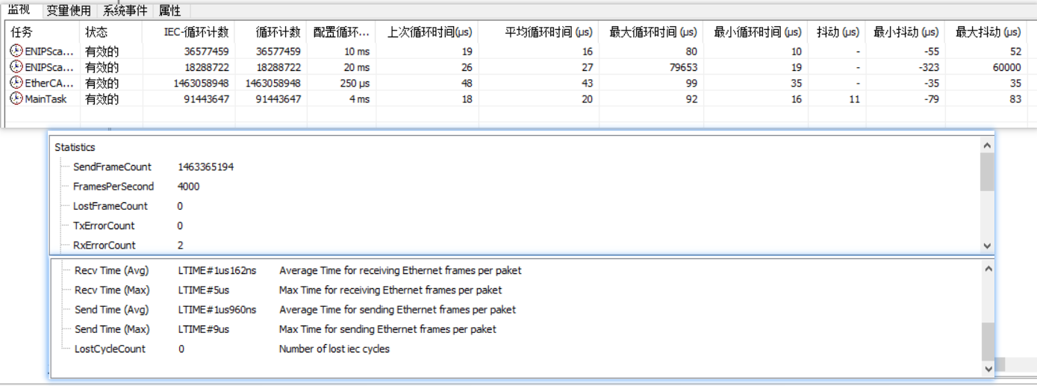
测试结果：测试正常，性能达标，符合预期结果。

2400
- 总线任务周期500us 16轴 任务优先级0 +RTU、TCP做主站（挂在MainTask任务周期下）、EIP做从站
- MainTask 周期4ms任务优先级 1 浮点数循环次数5000次
- 测试结果：
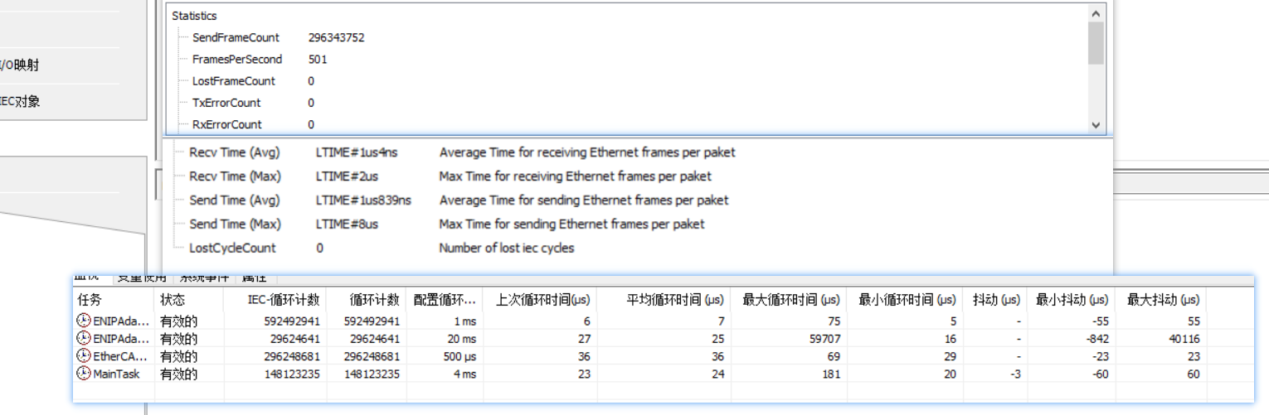
测试结果：测试正常，性能达标，符合预期结果。

- 总线任务周期125us 16轴 任务优先级0 +RTU、TCP做主站（挂在MainTask任务周期下）、EIP做从站
- MainTask 周期4ms任务优先级 1 浮点数循环次数5000次
- 测试结果：
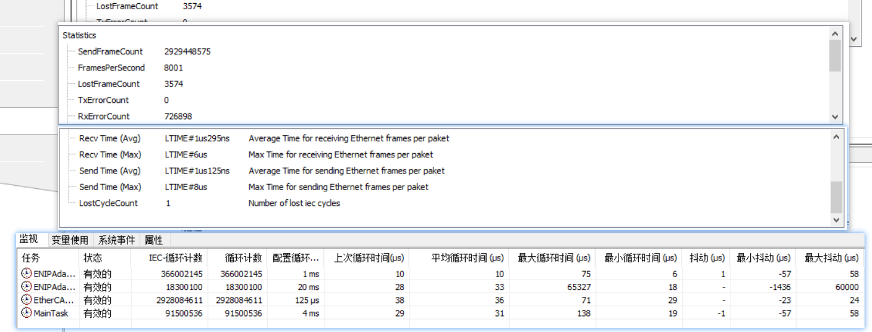
测试结果：测试正常，性能达标，符合预期结果。
- 2400 250us 32轴 任务优先级0 MainTask 周期4ms任务优先级 1 浮点数循环次数5000次
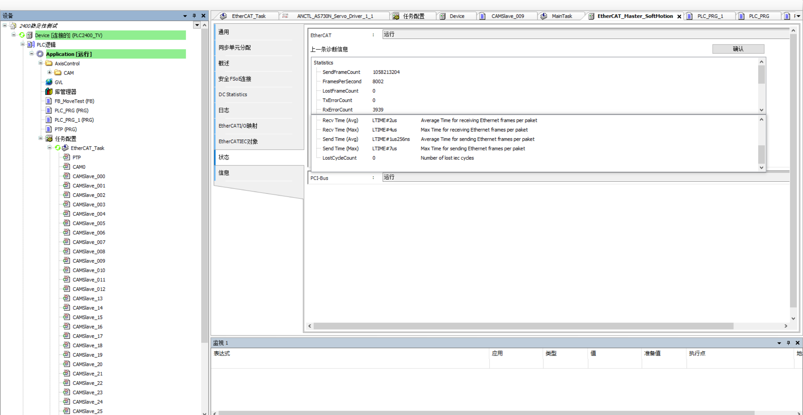
- 测试结果：测试正常，性能达标，符合预期结果。

抗干扰测试
见CE证书
反复上下电测试
2000增加看门狗后测试，以下为增加关狗操作测试。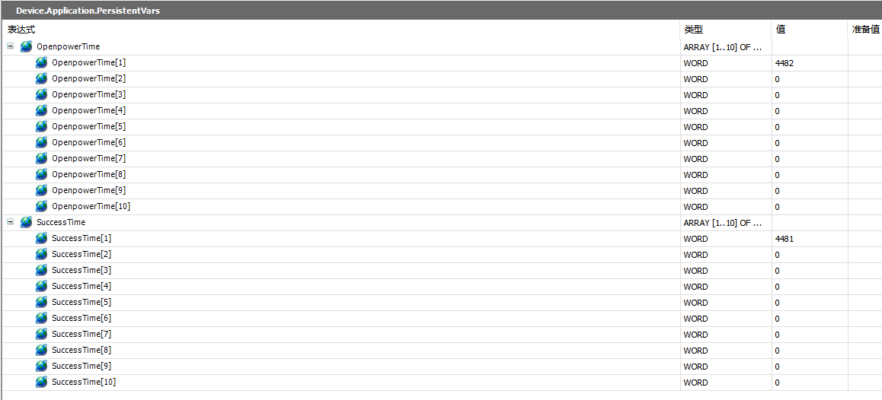
2400正在测试-看门狗已加 关狗测试未加
高温测试
CPU温度测试

